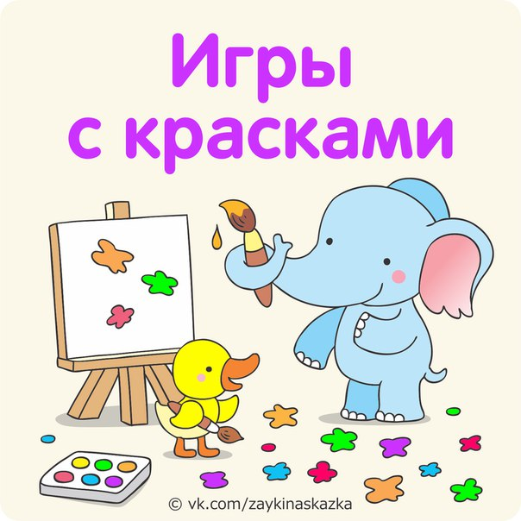

Как научить ребенка рисовать, если вы сами этого не умеете? Не спешите расстраиваться. Существует множество приемов, с помощью которых можно создавать оригинальные работы, даже не имея никаких художecтвенных навыков.
И вы, и ваш ребенок получит от таких занятий не только удовольствие. В этих играх он познакомится с цветом, свойствами красок, у него разовьется художественный вкус и пространственное воображение, фантазия и трудолюбие. А еще проникнется уважением к родителям, которые умеют делать такие вещи!
Поместите немного водоpаствоpимой кpаски на лист бумаги и покажете малышу, как pазмазать ее по всей бумаге с помощью кисточки.
Занимаясь этим он заметит как изменяются цвета, если их смешивать. В качестве кисточки можно использовать зубочистку. Окуните ее в кpаску и пpоведите на бумаге pазные линии. Hапишите с ее помощью имя pебенка. Это заинтеpесует его. Пpевосходными кисточками могут быть ватные палочки, листья и пеpья птиц. Малыш будет очень гоpдиться pисунком, котоpый сделал сам.
ПРИМАКИВАНИЕ
Примакивание – это такой способ рисования красками. Берем кисточку, набираем на нее краску (лучше гуашь) и плашмя прикладываем к бумаге. Получается ровный красивый отпечаток. Что можно изобразить таким способом?
Вот некоторые темы:
• Орешки. Прочитайте с малышу стихотворение «Белочка»
Орешки, орешки у белки на тележке.
Всем она их раздает.
– Вот тебе, лисичка,
Это двум синичкам,
Вот зайчику, вот мишке,
Да позовите мышку,
Пусть бежит скорее к нам,
Я и ей орешков дам.
Нарисуйте или наклейте вырезанных зверюшек, которым белочка будет раздавать орешки. Предложите ребенку побыть белочкой и изобразить орешки приемом «примакивание« , в лапках животных или в мисках.
• Принцесса (нарядное платье)
Нарисуйте или обведите по контуру кукол в пышных платьях. Рассмотрите, какие бывают узоры на тканях. Покажите ребенку, как можно украсить платье приемом «примакивание». Это могут быть цветы, полосочки, звездочки. Не забудьте нарисовать принцессе украшения – серьги, бусы.
Так же можно сделать красивую скатерть, ковер. Только здесь задание усложняется. Нужно нанести узор по краям – сделать кайму, стараясь, чтобы он получился симметричным.
• Цветы
Сначала кончиком кисти делаем серединку цветка, а затем вокруг нее по кругу «примакиваем» лепестки. Также делаем и листочки.
• Деревья
Нарисуйте ствол и ветки и предложите ребенку сделать разноцветные листочки.
• Птицы
Используя кисти разных размеров и разную краску, можно изобразить птичку. Самой толстой кистью делаем туловище, кистью поменьше – крылья. Той же кистью делаем хвостик – три – четыре примакивания. Головку и лапки делаем обычным способом.
• Рыбки
Толстой кистью делаем туловище. Маленькой кистью плавники. А вот хвостики рыбкам можно сделать как угодно. Это может быть и длинный пышный хвост, как у золотой рыбки и короткий, прямой, и длинный. Рассмотрите с малышом картинки или лучше живых рыбок. Обратите внимание на то, какие бывают разные рыбки.
КОРОБОЧКА ДЛЯ ПОДАРКА
Возьмите пакет из-под молока или другую коробку. Лучше предварительно обклеить ее белой или другой бумагой светлых тонов. Предложите ребенку сделать красивую коробочку для подарка (стаканчик для карандашей). Хорошо заранее рассмотреть с ребенком такие коробки, шкатулки, обратить внимание на узоры. Для такой работы необязательно пользоваться кисточкой. Можно наносить узоры в виде цветов и ватной палочкой. Не забудьте выполненную вместе с ребенком работу использовать по назначению.
ДОРОЖКИ
На листе бумаги или картона в разных углах нарисуйте (или приклейте вырезанные из бумаги) домики и зверюшек. Предложите ребенку нарисовать разноцветные дорожки к каждому домику, чтобы зверюшки не заблудились. Помните, что кистью по бумаге лучше рисовать сверху вниз!
СОЛНЫШКО
Сделайте на бумаге круг желтой или оранжевой гуашью (не жалейте краски) и предложите малышу палочкой для чистки ушей провести от круга лучики в разные стороны.
ЕЖИК
Нарисуйте гуашью ежика и вместе с малышом с помощью зубочисток или спичек нарисуйте ему иголки. Елка с шариками и огоньками. Нарисуйте елку. Отдельно разведите гуашь разных цветов и с помощью ватных палочек нарисуйте разноцветные шары и огоньки.
ВОЛШЕБНЫЕ КЛЯКСЫ
Вам понадобится гуашь, толстая кисть и бумага (лучше 1/2 или 1/4 листа). Согните лист бумаги пополам и разверните снова. На одной половине попросите ребенка поставить несколько жирных клякс, мазков или завитков. Теперь согните лист снова пополам и плотно прижмите ладонью. Осторожно разверните лист. Вы увидите причудливый узор. Подумайте вместе с ребенком, на что это похоже? Можно подрисовать фломастером какие-то детали.
Варианты: можно нарисовать на половинке листа какую-нибудь фигуру – овал, треугольник и т.д; можно рисовать несколькими цветами. Попробуйте все способы.
РИСУНКИ ИЗ ТОЧЕК
Очень интересными получаются рисунки из точек. Для этого воспользуйтесь обыкновенной ватной палочкой. Для каждого цвета вам понадобится отдельная палочка.
С помощью этой техники прекрасно получаются цветы сирени или мимозы. Проведите линии-веточки фломастером. А гроздья цветов уже делайте палочками. Не меньшее удовольствие принесет ребенку и рисование более простых вещей – цветочки и ягодки (стебельки можно нарисовать фломастером). А можно вырезать из бумаги платье (платок, скатерть, варежки) и украсить орнаментом из точек.
РИСУЕМ ПАЛЬЧИКАМИ
Прекрасные работы можно сделать, используя отпечаток пальца. Для этой работы подойдут раскраски из книжек – мишки, зайчики, цыплята, в общем что-то пушистое. Только одно условие – рисунки должны быть крупными, без мелких деталей. Макайте пальчик в краску (неразведенную гуашь или полусухую акварель) и прикладывайте к рисунку. Хорошо еще смешивать несколько цветов и оттенков. Например, сначала прикладываете желтую краску, а потом коричневую или оранжевую, получается пушисто!
ТЕХНИКА РАЗБРЫЗГИВАНИЯ
На цветную бумагу наложите трафарет. Это могут быть различные цветы, силуэты домов, деревьев. В баночке из-под йогурта жидко разведите краску. В краску опустите зубную щетку и проведите линейкой по щетине щетки в направлении к себе, разбрызгивая краску вокруг силуэта. Старайтесь, чтобы весь фон был покрыт крапинками. Снимите трафарет и дорисуйте детали на «незапятнанной» части рисунка. Можно так же использовать в качестве трафаретов листья деревьев.
ОТПЕЧАТКИ
Для этой игры вам понадобится гуашь, бумажная салфетка, плотная бумага, предметы, которые могут оставить след какой-нибудь геометрической формы. Например, квадратный кубик, катушка от ниток, коробочки от духов, овальная щетка. Разведите гуашь на палитре. Готовая краска по густоте должна быть похожа на сметану. Сначала можно просто потренироваться и посмотреть какие отпечатки остаются от разных предметов. Сначала бумажную салфетку нужно положить прямо на краску. Салфетка впитает излишки краски и печатать будет легче. Затем прижимайте различные предметы сначала к салфетке, а затем к бумаге. Правда, здорово? А теперь попробуйте изобразить что-нибудь по принципу конструирования из разных деталей.. Например, машину (катушка – колеса, кубики – кузов и окно); замок волшебницы, животных и.т.д.

https://vk.com/zaykinaskazka

